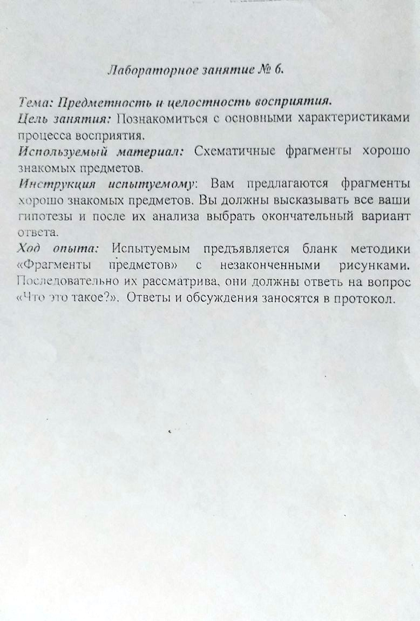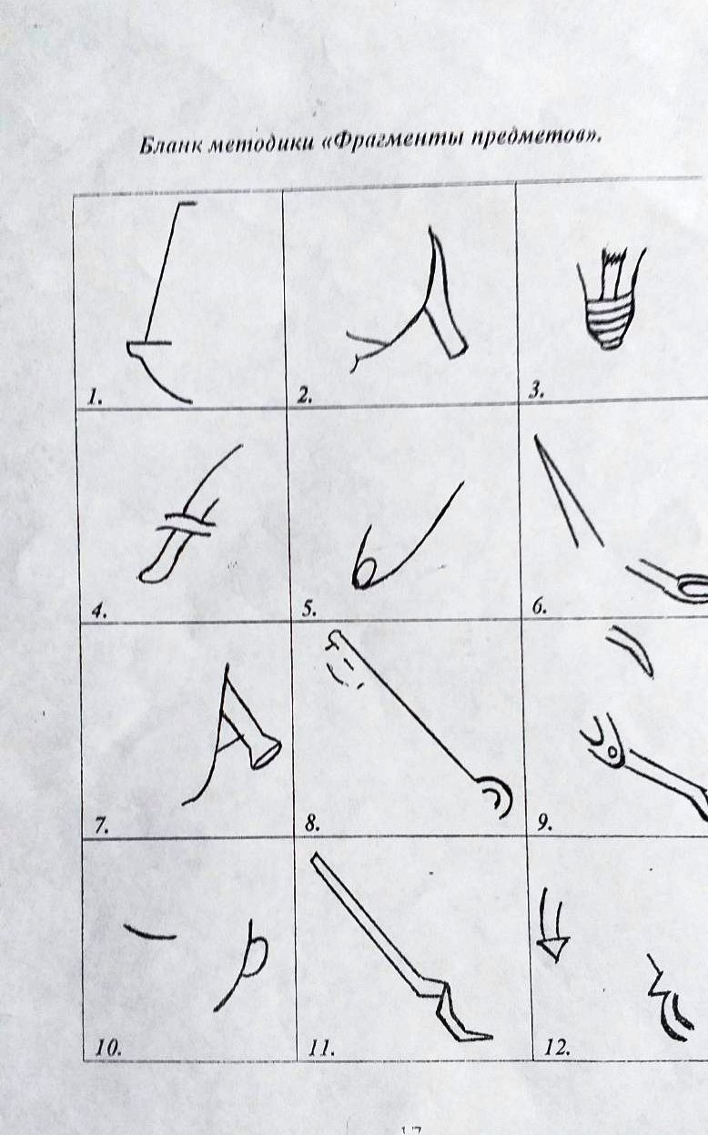

ПРОТОКОЛ

|  |  |  |  |  |
| --- | --- | --- | --- | --- |
| №  п/п | Гипотезы | Ответ | Правил.  ответ | Колич.  оценка |
| 1  2  3  4  5  6  7  8  9  10  11  12 |  |  |  |  |

Анализ и интерпретация результатов.

Выводы